# **Notfall-Telefax**

## Ich kann Ich kann Ich bin

## nicht hören nicht sprechen behindert

***Wer faxt?***

### Name:________________________________ Eigene Fax-Nummer:___________________

***Wohin soll Hilfe kommen?***

### Strasse:______________________ Hausnummer:_______________ Etage:_______________

### Ort:_________________________________________________________________________

***Wer soll helfen? Was ist geschehen?***

________________________________________________________________________________________________________________________________________________________________________________________________________________________________________________________________________________________

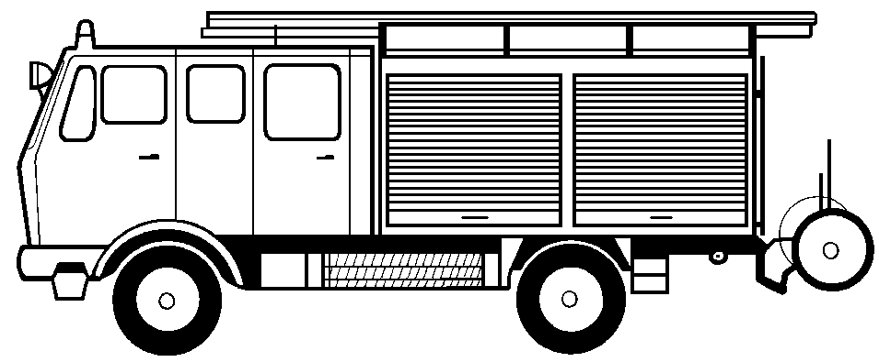

**Feuerwehr** Feuer Notlage Unfall

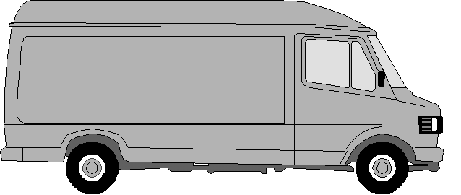

### **Rettungsdienst** Notarzt Verletzung Erkrankung

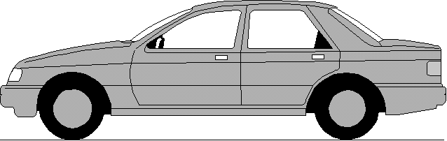

# **POLIZEIEI**

### 

**Polizei**  Einbruch Überfall Schlägerei

** Ich bitte um Auskunft über den Bereitschaftsdienst von:**

Arzt Zahnarzt HNO-Arzt Augenarzt

Apotheke im Bereich der Stadt/Gemeinde_____________________________________

***Anschrift:***______________________________________________________________

Faxnummer:__________________________ Telefon:__________________________



#### *Vielen Dank! Unterschrift:_____________________________*

**Bitte zurückfaxen!----------Bitte zurückfaxen!----------Bitte zurückfaxen!----------Bitte zurückfaxen!**

##### Das Notfall-Telefax ist eingegangen und_________________________________________________

***ist auf dem Weg zu Ihnen.*** Unterschrift des aufnehmenden Disponenten:______________________________

Vorlage erstellt von: Branddirektion Franfurt/Main/Fiedel Schecker und Deutscher Schwerhörigenbund/Referat „BPB“/Klaus Büdenbender/Stand:2003